Отчёт по лабораторной работе №2

Шифры перестановки

Шевляков Илья Николаевич НФИмд-01-21

Содержание

# Цель работы

Изучение шифров перестановки, а конкретно “Маршрутное шифрование”, “Шифрование с помощью решоток” и “Таблица Виженера”.

# Теоретические сведения

## Маршрутное шифрование

Шифрование перестановкой заключается в том, что текста переставляются по определенному правилу.

Простейшим примеров перестановочного шифра являются так называемые «маршрутные перестановки», использующие некоторую геометрическую фигуру (плоскую или объемную).

Шифрование заключается в том, что текст записывается в такую фигуру по некоторой траектории, а выписывается по другой траектории.

Пример — маршрутные шифры перестановки, основанные на прямоугольниках (таблицах).

Шифруемое сообщение в этом случае записывается в прямоугольную таблицу по маршруту: по горизонтали, начиная с верхнего левого угла, поочередно слева направо.

## Шифрование с помощью решоток

Шифрование с помощью решёток применяется для защиты информации, представляющую ценность в течение ограниченного времени (несколько часов).

Этот шифр также является перестановочным, т.е. криптограммы этого шифра представляют собой анаграммы открытого текста.

Данный метод шифрования активно применялся во время второй мировой войны, и до сих пор используется в качестве армейского шифра.

Алгоритм шифрования

1. Выбирается число k. Строим квадрат со стороной длины k и заполняем его клетки числами от 1 до k^2
2. Поворачиваем квадрат на 90 градус по часовой стрелке и приписываем справа от исходного квадрата
3. Поворачивая на 90 градусов по часовой стрелки и добавляя полученный квадрат сначала снизу, а затем слева от предыдущего, получим следующий квадрат со стороной 2k
4. В этом квадрате закрасим произвольным образом все цифры, причем каждая цифра может быть закрашена только один раз.

Это и будет решёткой для шифрования.

## Таблица Виженера

Шифр Виженера состоит из последовательности нескольких шифров Цезаря с различными значениями сдвига.

Для зашифровывания может использоваться таблица алфавитов, называемая tabula recta или квадрат (таблица) Виженера.

Применительно к латинскому алфавиту таблица Виженера составляется из строк по 26 символов, причём каждая следующая строка сдвигается на несколько позиций.

Таким образом, в таблице получается 26 различных шифров Цезаря.

На каждом этапе шифрования используются различные алфавиты, выбираемые в зависимости от символа ключевого слова.

# Выполнение работы

## Реализация маршрутного шифрования, шифрования с помощью решоток и таблицы Виженера на языке Python

import sys  
  
  
def prrint(lists):  
 for i in lists:  
 for j in i:  
 print(j, end=" ")  
 print()  
  
  
def marhsrutshifr():  
 text = input("Input anything").replace(' ', '')  
 n = int(input("Введите число n"))  
 m = int(input("Введите число m"))  
 parol = input("Введите слово-пароль")  
  
 lists = [['a' for i in range(0, n)] for j in range(m)]  
 it = 0  
 for i in range(m):  
 for j in range(n):  
 if it < len(text):  
 lists[i][j] = text[it]  
 it += 1  
 lis = list()  
 for i in range(n):  
 lis.append(parol[i])  
 lists.append(lis)  
 prrint(lists)  
 result = ""  
 spisok = sorted(lists[len(lists) - 1])  
 for i in spisok:  
 print(i, " = ", lists[len(lists) - 1].index(i))  
 for j in range(len(lists)):  
 if j == len(lists) - 1:  
 continue  
 result += lists[j][lists[len(lists) - 1].index(i)]  
 print(result)  
  
  
def rot90(matrix):  
 return [list(reversed(col)) for col in zip(*matrix)]  
  
  
def udalenie(largelist, inn, k):  
 for i in range(k * 2):  
 for j in range(k * 2):  
 if largelist[i][j] == inn:  
 largelist[i][j] = " "  
 return  
  
  
def cardangrille(): # второе задания  
 k = int(input("Введите число k"))  
 s = 1  
 lists = [[i for i in range(k)] for i in range(k)]  
 for i in range(k):  
 for j in range(k):  
 lists[i][j] = s  
 s += 1  
 print(lists)  
 lists1 = rot90(lists)  
 lists2 = rot90(lists1)  
 lists3 = rot90(lists2)  
 largelist = [[1 for i in range(2 * k)] for i in range(2 * k)]  
 for i in range(k):  
 for j in range(k):  
 largelist[i][j] = lists[i][j]  
 i1 = 0  
 j1 = 0  
 for i in range(0, k):  
 for j in range(k, k * 2):  
 largelist[i][j] = lists1[i1][j1]  
 j1 += 1  
 j1 = 0  
 i1 += 1  
 i1 = 0  
 j1 = 0  
 for i in range(k, k * 2):  
 for j in range(k, k * 2):  
 largelist[i][j] = lists2[i1][j1]  
 j1 += 1  
 j1 = 0  
 i1 += 1  
 i1 = 0  
 j1 = 0  
 for i in range(k, k * 2):  
 for j in range(0, k):  
 largelist[i][j] = lists3[i1][j1]  
 j1 += 1  
 j1 = 0  
 i1 += 1  
 prrint(largelist)  
 text = "договорподписали"  
 largelist_a = [[" " for i in range(2 * k)] for i in range(2 * k)]  
 s = 0  
 li = [i for i in range(1, k ** 2 + 1)]  
 for inn in li:  
 udalenie(largelist, inn, k)  
 ind = 0  
 for i in range(k * 2):  
 for j in range(k * 2):  
 if largelist[i][j] == largelist_a[i][j] and len(text) > 0:  
 largelist_a[i][j] = text[0]  
 text = text[1:]  
 largelist = rot90(largelist)  
 for i in range(k * 2):  
 for j in range(k * 2):  
 if largelist[i][j] == largelist_a[i][j] and len(text) > 0:  
 largelist_a[i][j] = text[0]  
 text = text[1:]  
 if len(text) > 0:  
 largelist = rot90(largelist)  
 for i in range(k * 2):  
 for j in range(k * 2):  
 if largelist[i][j] == largelist_a[i][j] and len(text) > 0:  
 largelist_a[i][j] = text[0]  
 text = text[1:]  
 if len(text) > 0:  
 largelist = rot90(largelist)  
 for i in range(k * 2):  
 for j in range(k * 2):  
 if largelist[i][j] == largelist_a[i][j] and len(text) > 0:  
 largelist_a[i][j] = text[0]  
 text = text[1:]  
 prrint(largelist_a)  
 stri = input("Введите пароль")  
 if len(stri) > k * 2:  
 stri = stri[:k * 2]  
 elif len(stri) < k * 2:  
 while len(stri) != k * 2:  
 stri += "z"  
 largelist_a.append(list(stri))  
 prrint(largelist_a)  
 result = ""  
 spisok = sorted(largelist_a[len(largelist_a) - 1])  
 for i in spisok:  
 print(i, " = ", largelist_a[len(largelist_a) - 1].index(i))  
 for j in range(len(largelist_a)):  
 if j == len(largelist_a) - 1:  
 continue  
 result += largelist_a[j][largelist_a[len(largelist_a) - 1].index(i)]  
 print(result.replace(" ", ""))  
  
  
def form_dict():  
 d = {}  
 iter = 0  
 for i in range(0, 127):  
 d[iter] = chr(i)  
 iter = iter + 1  
 return d  
  
  
def encode_val(word):  
 list_code = []  
 lent = len(word)  
 d = form_dict()  
  
 for w in range(lent):  
 for value in d:  
 if word[w] == d[value]:  
 list_code.append(value)  
 return list_code  
  
  
def comparator(value, key):  
 len_key = len(key)  
 dic = {}  
 iter = 0  
 full = 0  
  
 for i in value:  
 dic[full] = [i, key[iter]]  
 full = full + 1  
 iter = iter + 1  
 if (iter >= len_key):  
 iter = 0  
 return dic  
  
  
def full_encode(value, key):  
 dic = comparator(value, key)  
 print('Compare full encode', dic)  
 lis = []  
 d = form_dict()  
  
 for v in dic:  
 go = (dic[v][0] + dic[v][1]) % len(d)  
 lis.append(go)  
 return lis  
  
  
def decode_val(list_in):  
 list_code = []  
 lent = len(list_in)  
 d = form_dict()  
  
 for i in range(lent):  
 for value in d:  
 if list_in[i] == value:  
 list_code.append(d[value])  
 return list_code  
  
  
def full_decode(value, key):  
 dic = comparator(value, key)  
 print('Deshifre=', dic)  
 d = form_dict()  
 lis = []  
  
 for v in dic:  
 go = (dic[v][0] - dic[v][1] + len(d)) % len(d)  
 lis.append(go)  
 return lis  
  
  
def vijer():  
 word = "Test sent"  
 key = "just"  
 sys.stdout.write(word)  
 sys.stdout.write(key)  
 key_encoded = encode_val(key)  
 value_encoded = encode_val(word)  
 sys.stdout.write(str(key_encoded))  
 sys.stdout.write(str(value_encoded))  
 shifre = full_encode(value_encoded, key_encoded)  
 print('Шифр=', ''.join(decode_val(shifre)))  
  
 decoded = full_decode(shifre, key_encoded)  
 print('Decode list=', decoded)  
 decode_word_list = decode_val(decoded)  
 print('Word=', ''.join(decode_word_list))  
  
  
marhsrutshifr()  
  
cardangrille()  
  
vijer()

## Контрольный пример

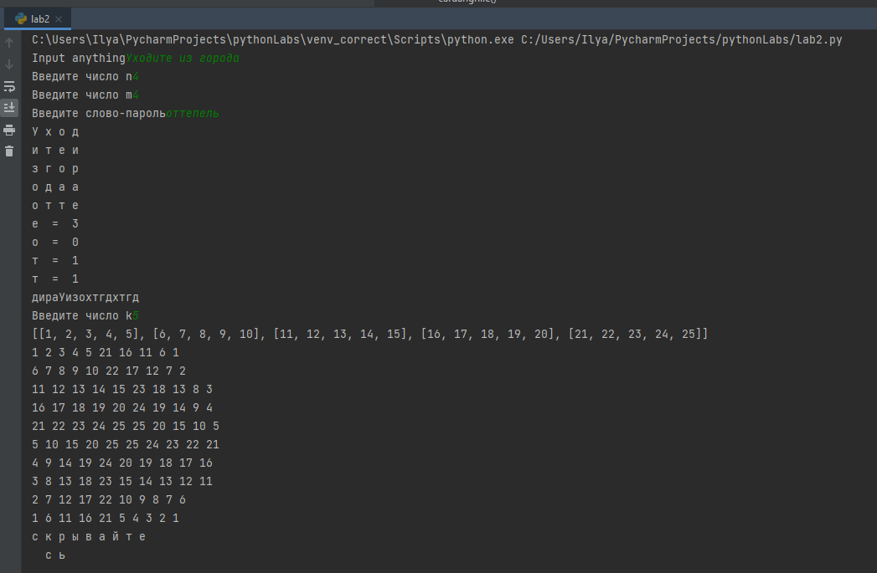 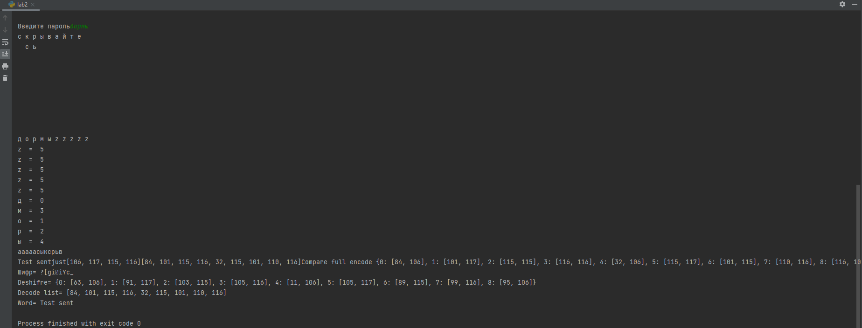

# Выводы

Во время выполнения данной лабораторной работы были изучили шифры перестановки, а конкретно “Маршрутное шифрование”, “Шифрование с помощью решоток” и “Таблица Виженера”.

# Список литературы

1. [Маршрутное шифрование](https://ru.wikipedia.org/wiki/%D0%9F%D0%B5%D1%80%D0%B5%D1%81%D1%82%D0%B0%D0%BD%D0%BE%D0%B2%D0%BE%D1%87%D0%BD%D1%8B%D0%B9_%D1%88%D0%B8%D1%84%D1%80)
2. [Шифрование с помощью решоток](https://kabinfo.ucoz.ru/index/shifr_reshetka_kardano/0-374#:~:text=%D0%A8%D0%B8%D1%84%D1%80%D0%BE%D0%B2%D0%B0%D0%BD%D0%B8%D0%B5%20%D1%81%20%D0%BF%D0%BE%D0%BC%D0%BE%D1%89%D1%8C%D1%8E%20%D1%80%D0%B5%D1%88%D1%91%D1%82%D0%BE%D0%BA%20%D0%BF%D1%80%D0%B8%D0%BC%D0%B5%D0%BD%D1%8F%D0%B5%D1%82%D1%81%D1%8F,%D0%B5.&text=%D0%94%D0%B0%D0%BD%D0%BD%D1%8B%D0%B9%20%D0%BC%D0%B5%D1%82%D0%BE%D0%B4%20%D1%88%D0%B8%D1%84%D1%80%D0%BE%D0%B2%D0%B0%D0%BD%D0%B8%D1%8F%20%D0%B0%D0%BA%D1%82%D0%B8%D0%B2%D0%BD%D0%BE%20%D0%BF%D1%80%D0%B8%D0%BC%D0%B5%D0%BD%D1%8F%D0%BB%D1%81%D1%8F,%D0%B8%D1%81%D0%BF%D0%BE%D0%BB%D1%8C%D0%B7%D1%83%D0%B5%D1%82%D1%81%D1%8F%20%D0%B2%20%D0%BA%D0%B0%D1%87%D0%B5%D1%81%D1%82%D0%B2%D0%B5%20%D0%B0%D1%80%D0%BC%D0%B5%D0%B9%D1%81%D0%BA%D0%BE%D0%B3%D0%BE%20%D1%88%D0%B8%D1%84%D1%80%D0%B0.)
3. [Таблица Виженера](https://ru.wikipedia.org/wiki/%D0%A8%D0%B8%D1%84%D1%80_%D0%92%D0%B8%D0%B6%D0%B5%D0%BD%D0%B5%D1%80%D0%B0)